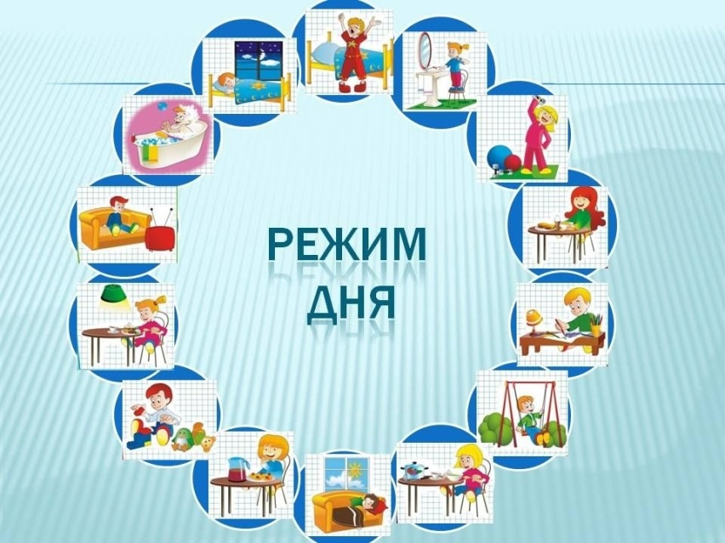
Советы для создания распорядка дня.
Подготовила:
Педагог-психолог Джамалодинова С.И

Правильный распорядок дня включает
в себя основные действия, от которых
необходимо отталкиваться при
составлении индивидуального графика:
Время на сон и пробуждение.
Основные приемы пищи.
Периоды, которые отводятся на
умственную или физическую деятельность. Это только основа, которая дополняется собственными пунктами. Важно учитывать личные привычки, образ жизни и персональные особенности. Так зачем нужен правильный распорядок дня? Такой режим будет одинаково полезным и детям, и взрослым. План дня позволит контролировать свой уровень активности и отдых, чтобы всегда быть в хорошей физической и психологической форме.

Как говорится, в здоровом теле — здоровый дух
Распорядок дня: правила и советы
График дня должен включать в себя наши физиологические особенности, поэтому не обязательно все соблюдать четко по времени. Конкретика должна касаться сна и приема пищи, а также определенных событий и действий, которые сопровождаются договоренностями с другими людьми.
Рекомендую в свой распорядок дня на неделю добавлять отдельное время на переход между делами и обязанностями, чтобы был запас. Так составленный план не будет сильно вас напрягать.
Как составить режим дня? Рекомендую воспользоваться следующими советами:
1. Для формирования графика пользуйтесь ежедневником, ведь держать все в уме будет неэффективно и крайне сложно. Записи классифицируйте, а выполненные действия вычеркивайте.
2. Расставляйте приоритеты. Важно отделять обязательные дела от второстепенных.
3. Сложные задачи выполняйте до обеда. В это время организм полон сил и энергии. Важно не стать рабом своего режима.
4. При необходимости меняйте дела местами, учитывая свое состояние и физиологические особенности.
Идеальный распорядок дня позволит достичь следующих результатов:
1. Стабильное состояние эмоционально-психического здоровья, благодаря чему укрепится нервная система;
2. Качественный сон, более полноценный отдых; увеличение продуктивности за счет рационального использования рабочего времени;
3. Укрепление иммунитета и улучшение общего состояния здоровья; лучший контроль над своим весом, а также улучшение пищеварения и усвоения пищи; 4. Правильный контроль над своим физическим состоянием и активностью;
5. Увеличение свободного времени.
Важно учитывать: у каждого человека есть свои физиологические часы, которые можно перестроить на работу, отдых, учебу, занятие спортом или саморазвитие в определенное время суток. Правильный режим дня позволит не совсем приятные действия сделать не такими отталкивающими для нас.

